САНКТ-ПЕТЕРБУРГСКИЙ НАЦИОНАЛЬНЫЙ ИССЛЕДОВАТЕЛЬСКИЙ УНИВЕРСИТЕТ

ИНФОРМАЦИОННЫХ ТЕХНОЛОГИЙ, МЕХАНИКИ И ОПТИКИ

ФАКУЛЬТЕТ ИНФОКОММУНИКАЦИОННЫХ ТЕХНОЛОГИЙ

Отчет по лабораторной работе №4

по курсу «Объектно-ориентированное программирование»

Выполнил:

Влазнев Данила

К3223

Проверил:

Иванов С. Е.

Санкт-Петербург

2023 г.

# Содержание

Содержание 2

Упражнение 1 3

Упражнение 2 3

Упражнение 3 4

Упражнение 4 6

Упражнение 5 7

Вывод 10

# Упражнение 1

Создадим новый класс Utils со статическим методом Greater. Протестируем программу, сравнив два числа (См. Рисунок 1–3).

Рисунок 1 – Код программы

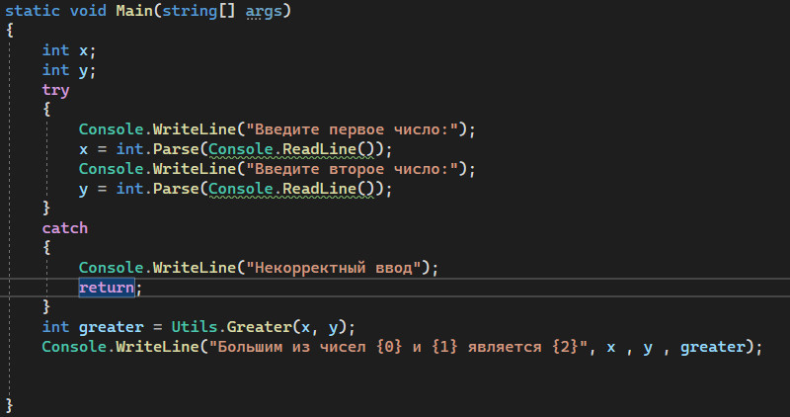

Рисунок 2 – Код программы

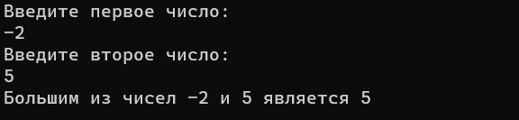

Рисунок 3 – Пример вывода программы

# Упражнение 2

Добавим в класс Utils метод Swap, который меняет местами значение переменных и протестируем его (См. рисунок 4–6).

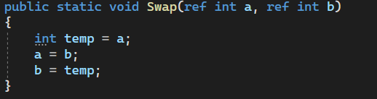

Рисунок 4 – Код программы

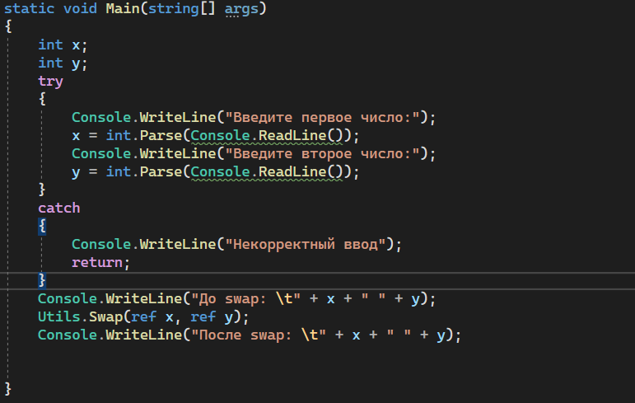

Рисунок 5 – Код программы

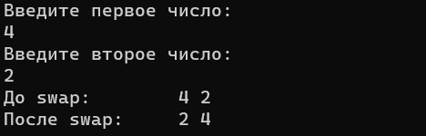

Рисунок 6 – Пример вывода программы

# Упражнение 3

В классе Utils реализуем метод Factorial, который считает факториал числа и возвращает успешность операции (См. Рисунок 7–10).

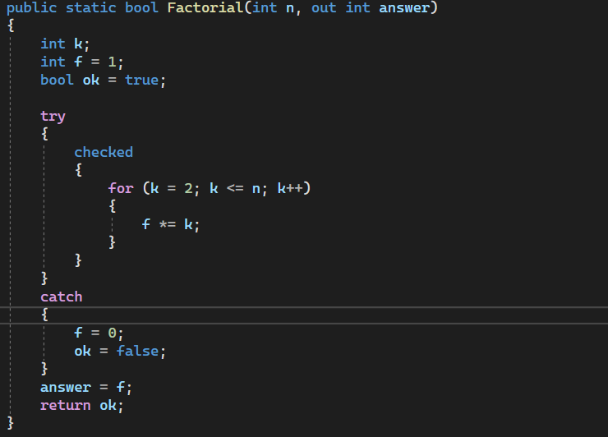

Рисунок 7 – Код программы

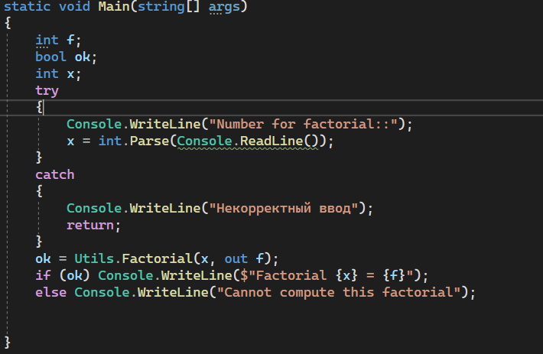

Рисунок 8 – Код программы

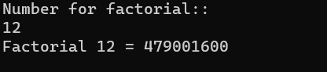

Рисунок 9 – Пример вывода программы

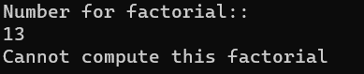

Рисунок 10 – Пример вывода программы

# Упражнение 4

Необходимо создать класс Operations, который рассчитывает площадь треугольника по 3 или 1 стороне, если он равносторонний (См. Рисунок 11).

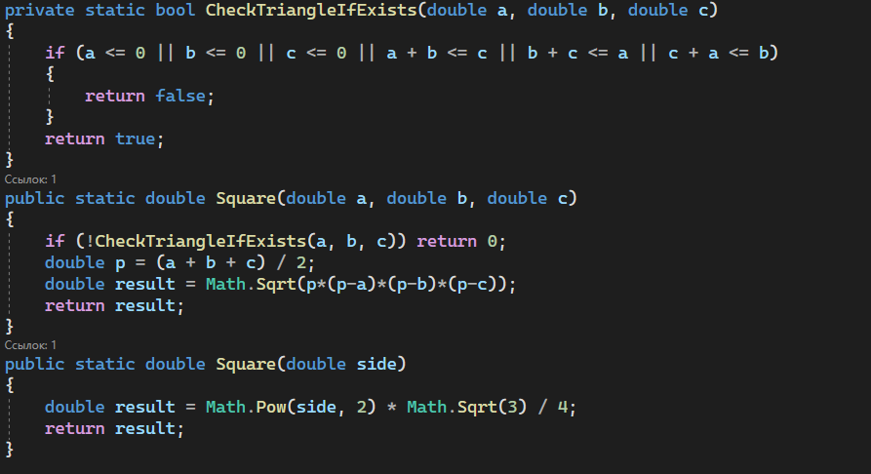

Рисунок 11 – Код программы

Протестируем данный созданный класс (См. Рисунок 12–16).

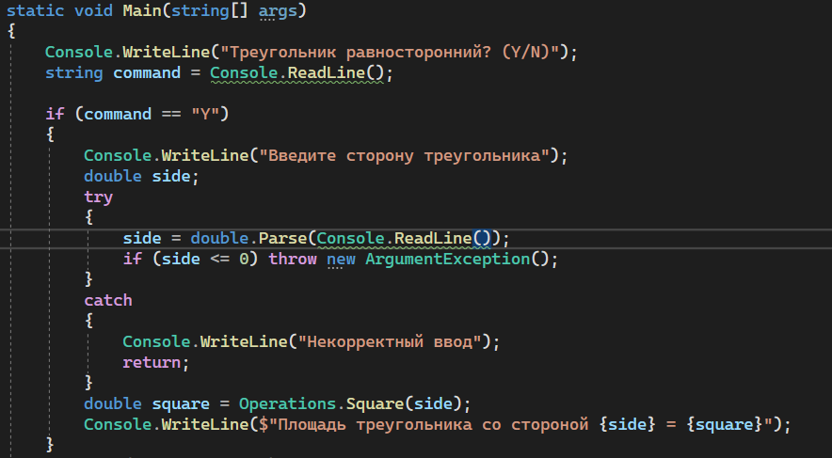

Рисунок 12 – Код программы

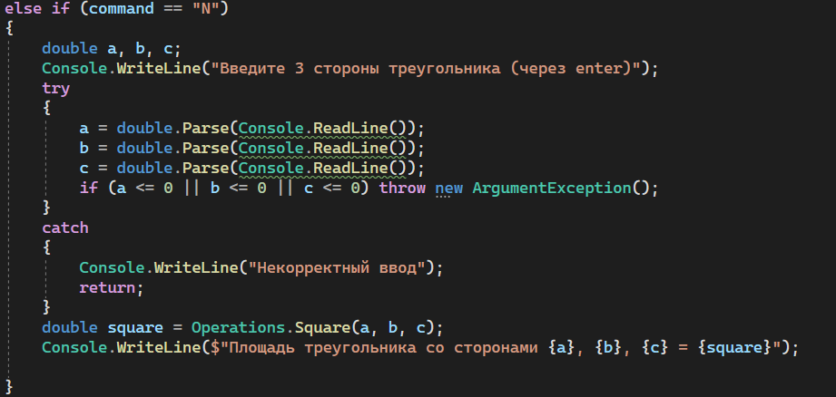

Рисунок 13 – Код программы

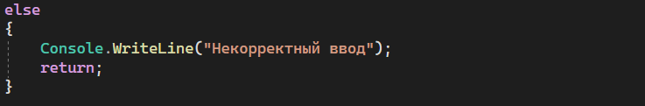

Рисунок 14 – Код программы

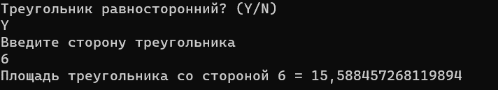

Рисунок 15 – Пример вывода программы

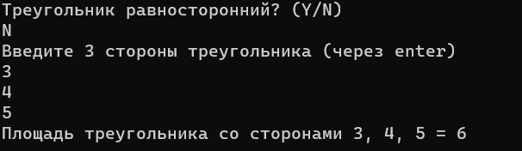

Рисунок 16 – Пример вывода программы

# Упражнение 5

Необходимо написать программу, которая будет находить корни квадратных уравнений и протестировать ее (См. Рисунок 17–23).

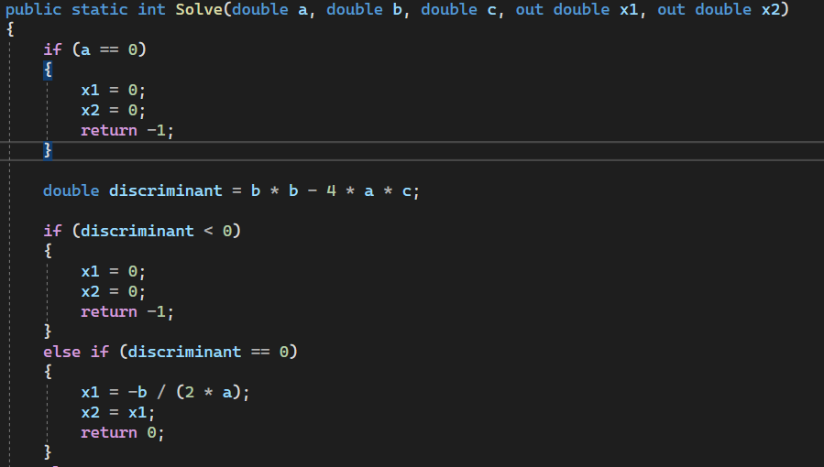

Рисунок 17 – Код программы

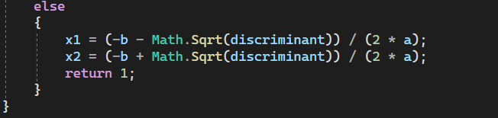

Рисунок 18 – Код программы

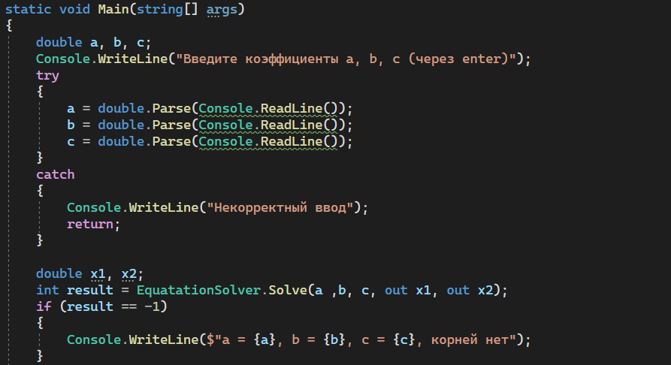

Рисунок 19 – Пример вывода программы

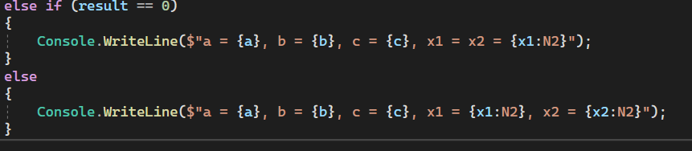

Рисунок 20 – Пример вывода программы

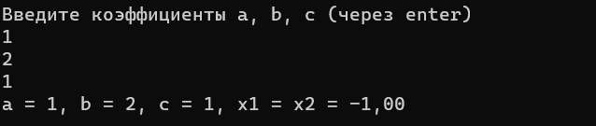

Рисунок 21 – Код программы

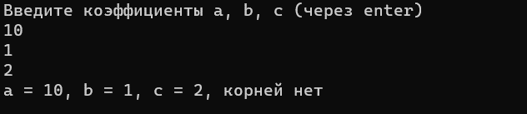

Рисунок 22 – Пример вывода программы

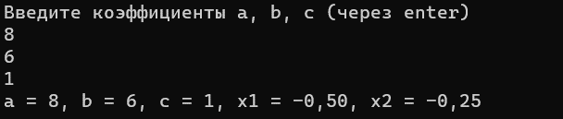

Рисунок 23 – Пример вывода программы

# Вывод

Я выполнил все задания и научился работать с методами класса.